酵母蛋白表达案例
- 实验目的
以客户提供的目的蛋白基因构建表达载体，通过酵母表达体系获得目的蛋白A。

- 实验设计
（1）分析客户提供的目的蛋白序列，设计蛋白表达方案；
（2）选择钟鼎特色载体ppic9k，利用Sac I线性化重组质粒ppic9k-A；
（3）电转化毕赤酵母GS115进行蛋白表达，通过Western Blot检测蛋白A是否表达；
（4）通过Ni柱纯化获得目的蛋白A，SDS-PAGE检测纯化蛋白纯度，BSA方法测定蛋白浓度。

- 蛋白分析
（1）经EditSeq翻译目的蛋白A序列：m.w.=29.07kd，pI=5.72
（2）经UniProt匹配，蛋白A物种来源：****
(3) 蛋白性质分析
蛋白亲疏水分析
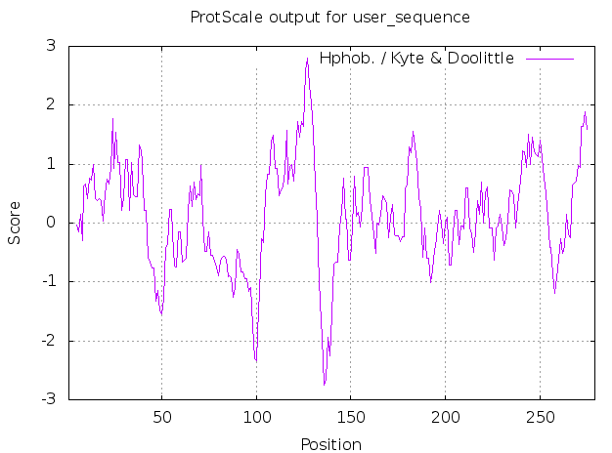

蛋白跨膜结构域分析
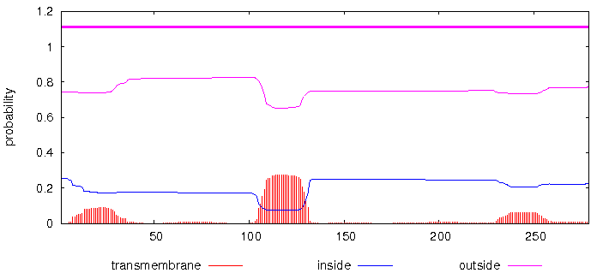

蛋白信号肽预测
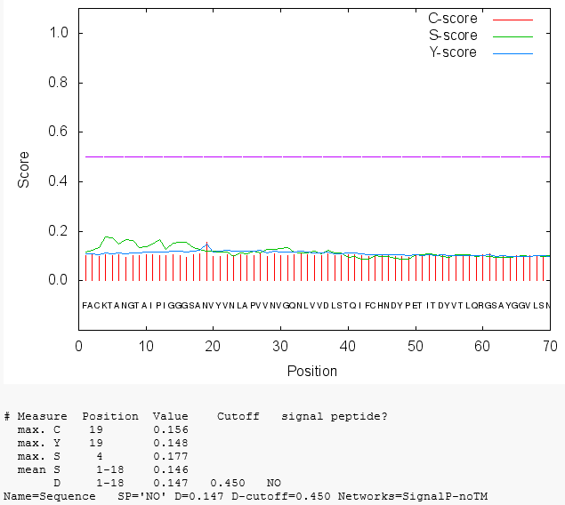

分析结果：
目的蛋白整体呈亲水性、无跨膜结构域、无信号肽序列，可尝试全长表达。

结论：将目的基因构建在钟鼎特色载体ppic9k上，利用载体自带信号肽分泌表达，并在目的蛋白C端添加His标签便于纯化。

- 表达载体构建
  - ppic9k-A质粒酶切验证：
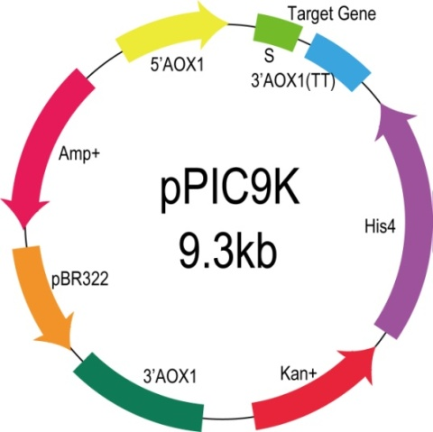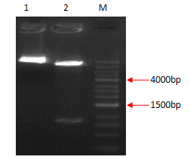
钟鼎特色载体ppic9k
酶切鉴定
Marker: 250, 500, 750, 1000, 1500, 2000,
2500, 3000, 4000, 5000, 6000, 8000, 12000
Line1: 酶切前质粒
Line2: 酶切后质粒
基因名称：A（OD260/OD280:1.82）
酶切位点：EcoRI/NotI

4.2 ppic9k-A质粒测序验证：
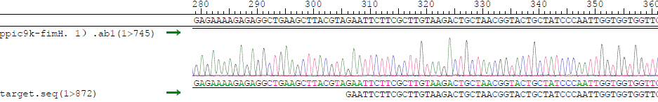
部分序列比对结果图
4.3 ppic9k-A质粒线性化分析:
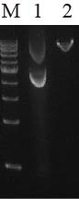
M: DNA 标准品从下到上1000,2000,3000,
4000,5000,6000,7000,8000,9000,10000 bp
1: Sac I 酶切
2: 回收目的片段

- 蛋白表达及纯化
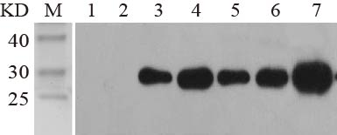
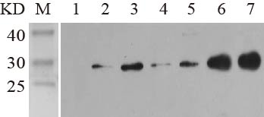
蛋白表达鉴定WB分析
M：蛋白标准品
1: GS115菌株培养72小时上清
2: 6#阳性菌株培养 0小时上清
3: 6#阳性菌株培养24小时上清
4: 6#阳性菌株培养48小时上清
5: 6#阳性菌株培养72小时上清
6: 6#阳性菌株培养96小时上清
7: 6#阳性菌株培养120小时上清

蛋白表达鉴定WB分析
M: 蛋白标准品
1: GS115菌株培养72小时上清样品
2: 2#阳性菌株培养48小时上清样品
3: 2#阳性菌株培养72小时上清样品
4: 5#阳性菌株培养48小时上清样品
5: 5#阳性菌株培养72小时上清样品
6: 6#阳性菌株培养48小时上清样品
7: 6#阳性菌株培养72小时上清样品

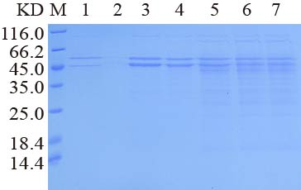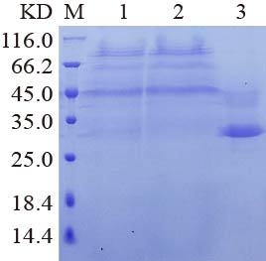
蛋白纯化SDS-PAGE分析
M: 蛋白质分子质量标准
1: 上清浓缩液
2: 流出
3: 洗脱
蛋白表达鉴定SDS-PAGE分析
M: 蛋白标准品
1: GS115菌株培养72小时上清
2: 6#阳性菌株培养 0小时上清
3: 6#阳性菌株培养24小时上清
4: 6#阳性菌株培养48小时上清
5: 6#阳性菌株培养72小时上清
6: 6#阳性菌株培养96小时上清
7: 6#阳性菌株培养120小时上清

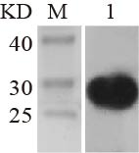
蛋白Western Blot鉴定分析
M: 蛋白质分子质量标准
1: 纯化后样品

- 实验结论
结合SDS-PAGE和WB结果可以看出，目标蛋白A得到表达，3L发酵液得到0.75mg左右蛋白。

